0514 探究科学Ⅰ(探究の基礎)
～アンケート・インタビューのブラッシュアップ～

１．今後の予定
回数 | 月日 | 活動内容
1 | 4/16 | (文理合同)探究ガイダンス ＊文系：「探究」ってどんなイメージ？
2 | 4/23 | ミニ探究① ～探究テーマを考えてみよう！～
★ | ＧＷ | ミニ探究② ～探究テーマについて情報収集(現状把握)してみよう！～
3 | 5/7 | 【講義】 情報収集のコツ ～アンケート・インタビューを中心に～
4 | 5/14 | ミニ探究③ ～アンケート・インタビューを考えよう～
★ | 各自 | ミニ探究④ ～アンケート・インタビューをしてみよう！～
5 | 5/21 | ミニ探究⑤ ～情報を整理・分析してみよう！～
6 | 5/28 | ミニ探究⑥ ～リサーチクエスチョン(ＲＱ)を設定してみよう！～
7 | 6/4 | ミニ探究⑦ ～ＲＱをブラッシュアップしてみよう！(協働探究)～
8 | 6/11 | 発表スライド作成＆発表練習
9 | 6/18 | ミニ探究発表会
10 | 6/25 | 【ＷＳ】 ミニ探究を振り返ってみよう！
★ | 6/27 | １・３年生 探究クロスセッション

２．探究のポイント
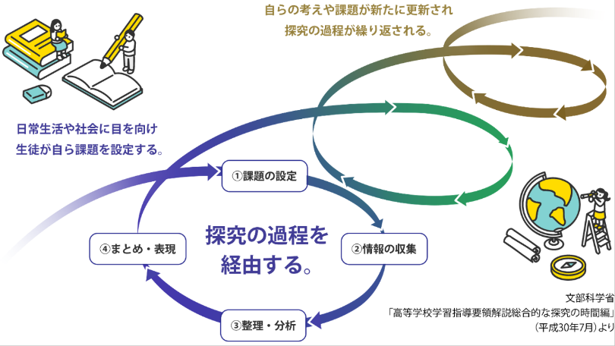
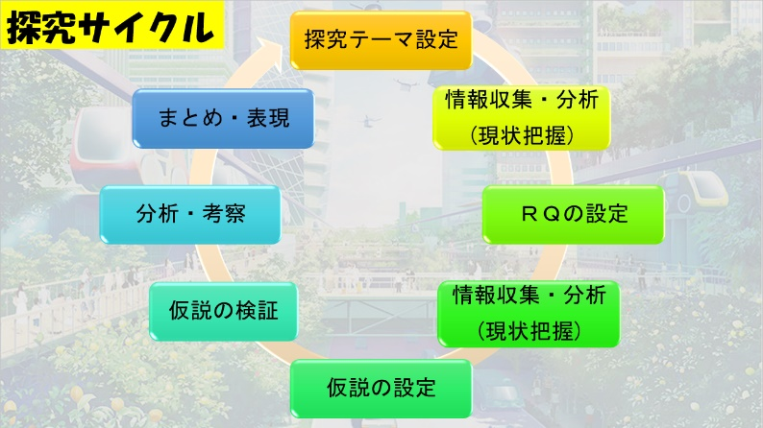

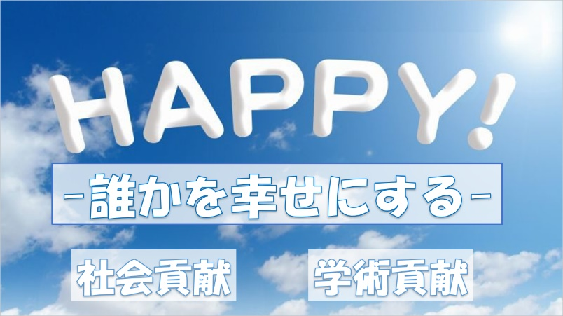
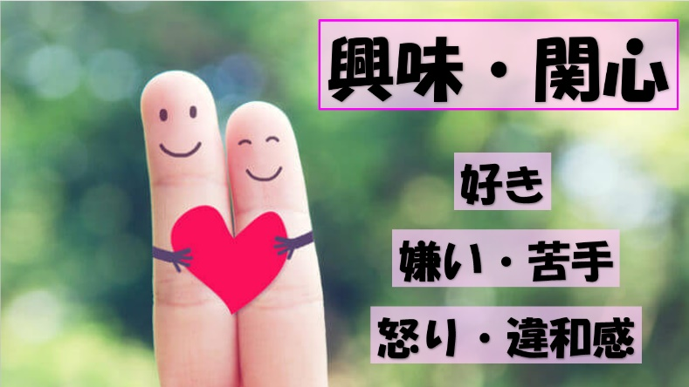

３．本日の流れ
(１)Googleフォームについて
(２)先生方からアンケート・インタビュー項目のアドバイス
同時並行で…
(３)アンケート・インタビュー項目の修正・Googleフォーム(アンケート)作成

４．Googleフォームについて
(１)［設定］→［回答］→「福井県教育委員会 と信頼できる組織のユーザーに限定する」をOFFにする。
(２)［設定］→［表示設定］→「確認メッセージ」の編集を押す。
「ご協力ありがとうございました！」と入力し［保存］を押す。
(３)［送信］→［ ］→［URLを短縮］→コピー
(４)(３)でコピーしたURLをclassroomに流したGoogleフォームに入力する。

５．アンケート・インタビュー項目のアドバイス
(１)グループ分け
上原先生 | 橘先生 | 横田
１～１０ | １１～２０ | ２１～３０

(２)進め方
①各グループの出席番号の早い人から、担当の先生と相談
②１人当たり３分 (タイマーで計ります)
③アドバイスをもとに、アンケート(Googleフォーム)・インタビューを修正・作成

＊＊アドバイスと並行して＊＊

６．アンケート・インタビュー項目の修正・アンケート (Googleフォーム)作成
(１)アドバイス前は、アンケート(Googleフォーム)を作成
(２)アドバイス後は、アンケート(Googleフォーム)やインタビューシートの修正
(３)いつもの３～４人班で座り、
班内でもお互いにアドバイスやGoogleフォームの使い方を説明し合うなど、協力して活動する。

【5/21(火)までに取り組むこと】
１．インタビューシートをもとに、２名以上にインタビューする
①原則、クラス内のメンバーに実施
②家族や先輩などに実施するのもOK
③但し、自分の関係者以外(専門家や地域の方など)に実施する場合は、必ず先生に相談
２．classroomに流したアンケート回答用スプレッドシートから、アンケートに回答する
①同じクラスの出席番号1～5、6～10、11～15、16～20、21～25、26～30の自分を除く４名が対象
例 出席番号12の人 …11,13,14,15がアンケート対象者
②横田がclassroomにアップするリンクから、該当する４名のアンケートに回答
例 出席番号が25の人 …21,22,23,24の4名のアンケートに回答
③アンケート実施期間は、5/16(木)～5/20(月/振休) ＊5/15(水)にはGoogleフォームを完成させる

